ISOP507-Clonezilla

Implantación de Sistemas operativos

Fredy Alexander Lemos Barre

1º ASIr  TAJAMAR

Contenido

**Objetivo de la práctica** 2

**Inventario de material necesario** 2

**Ejecución** 2

**Ubuntu** 2

**W10** 11

**Partición** 15

**Conclusión** 18

# **Objetivo de la práctica**

En esta practica aprenderemos a utilizar la herramienta clonezilla, que sirve para hacer copias completas de disco

# **Inventario de material necesario**

Utilizaremos 2 maquinas virtuales (Ubuntu y W10) en el entorno de virtualización VMware, además de una ISO de clonezilla y un disco adicional en cada maquina

# **Ejecución**

# **Ubuntu**

-Empezamos añadiendo el disco y la iso en la maquina

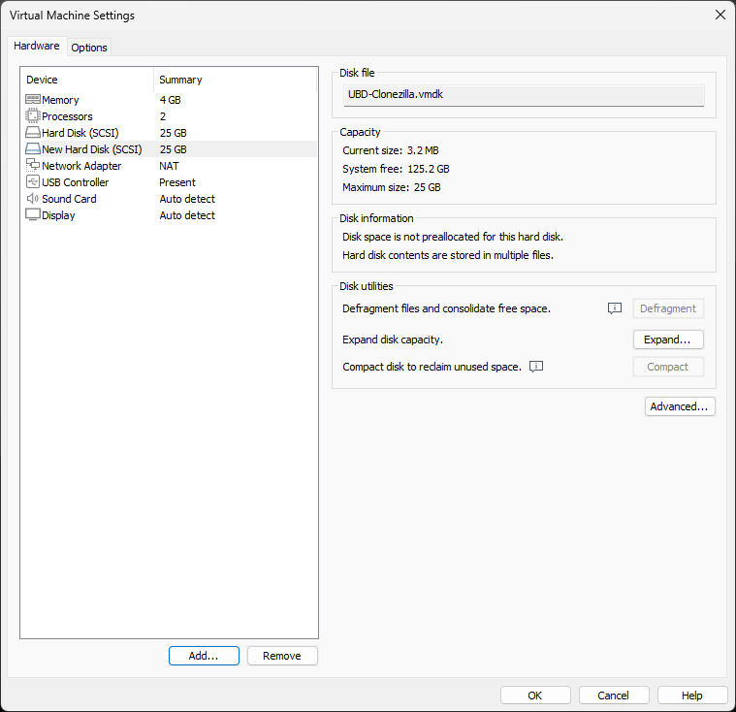

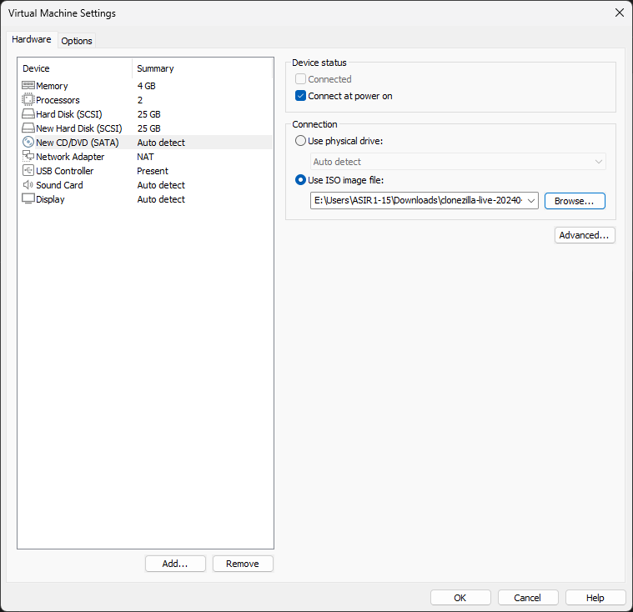

-Iniciamos la máquina y abrimos la BIOS con F2 para cambiar al disco CD e iniciamos el clonezilla

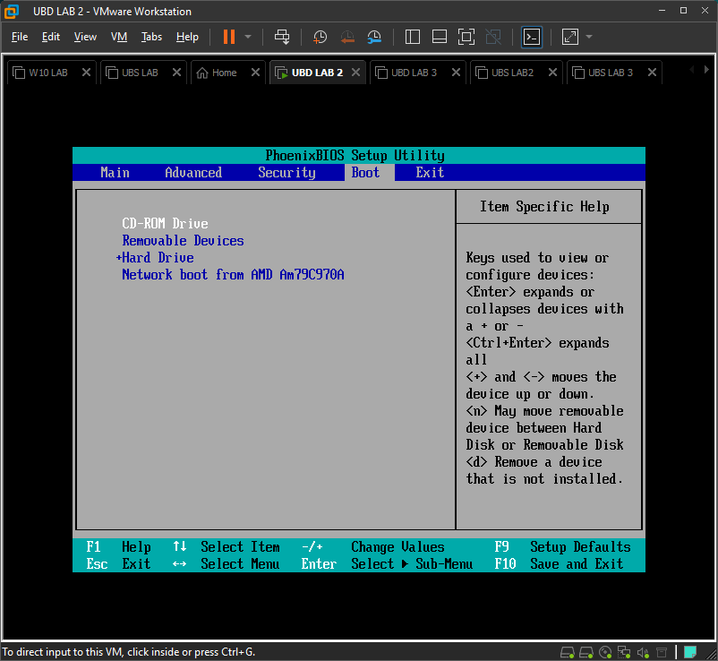

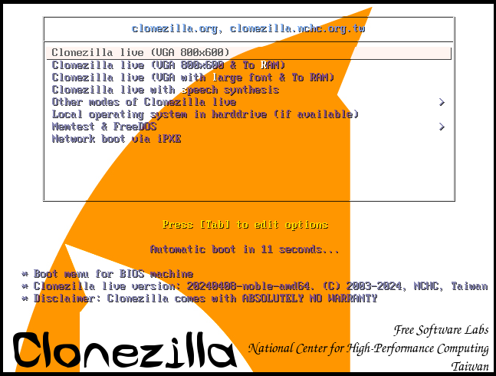

-Elegimos el idioma

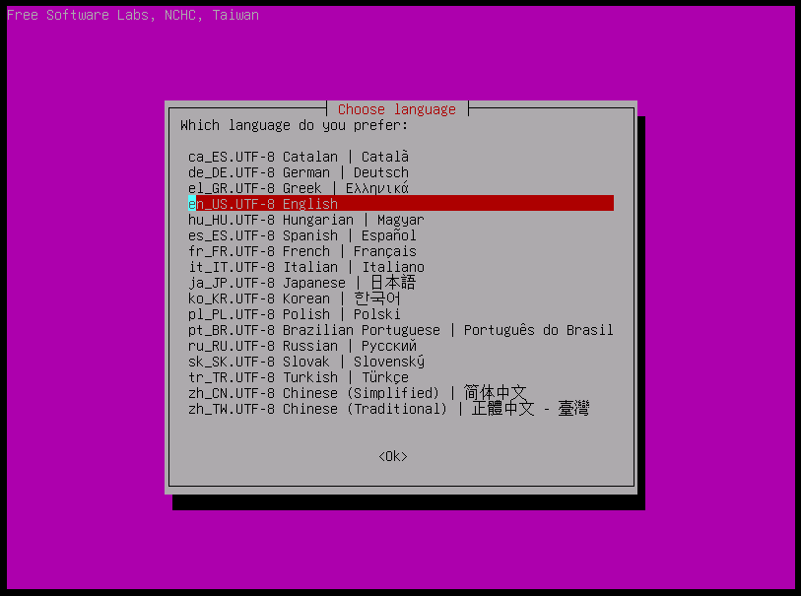

-Elegimos la distribución del teclado

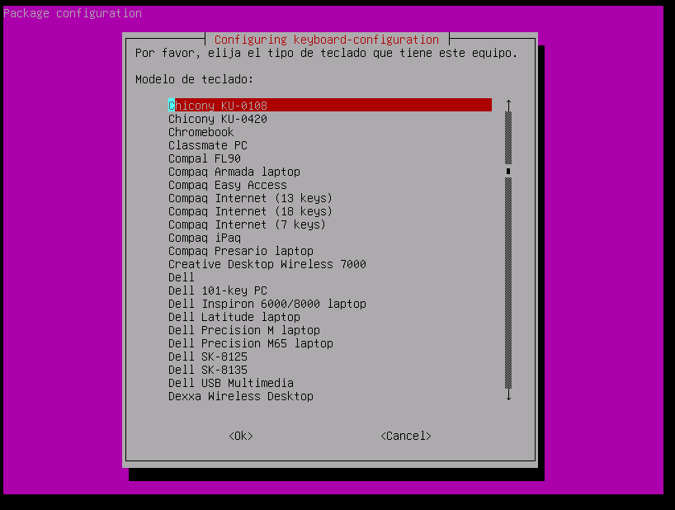

-Y ahora elegiremos como haremos la copia, en este caso es de disco a disco asique elegiremos la segunda opción

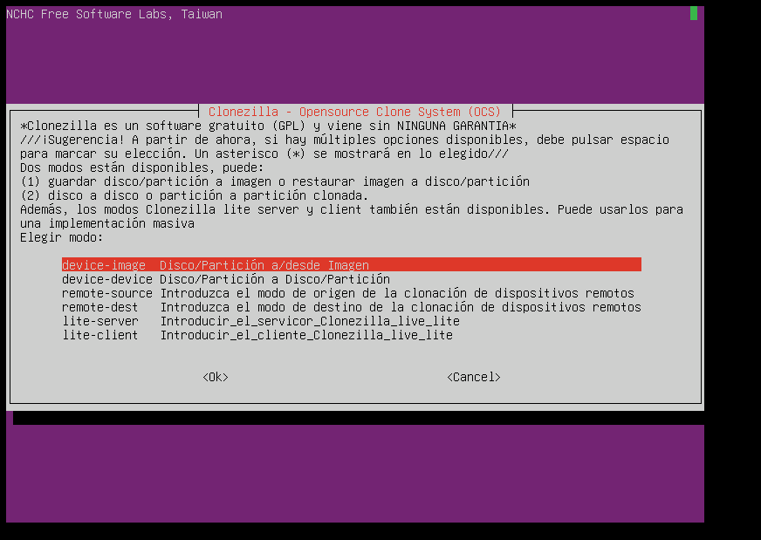

-Seleccionaremos el modo principiante

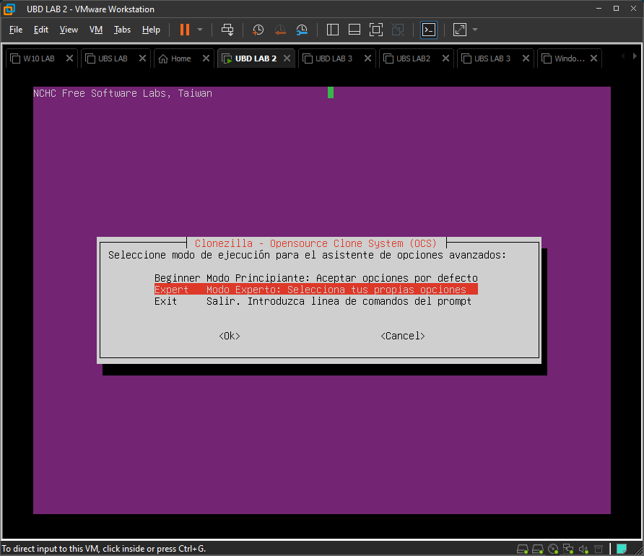

-Y ahora seleccionaremos disco a disco

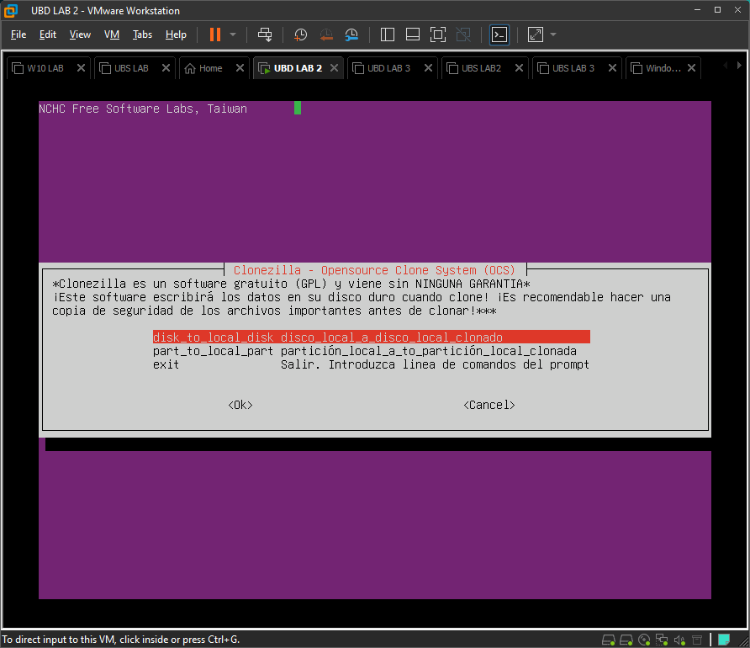

-Elegimos el disco origen

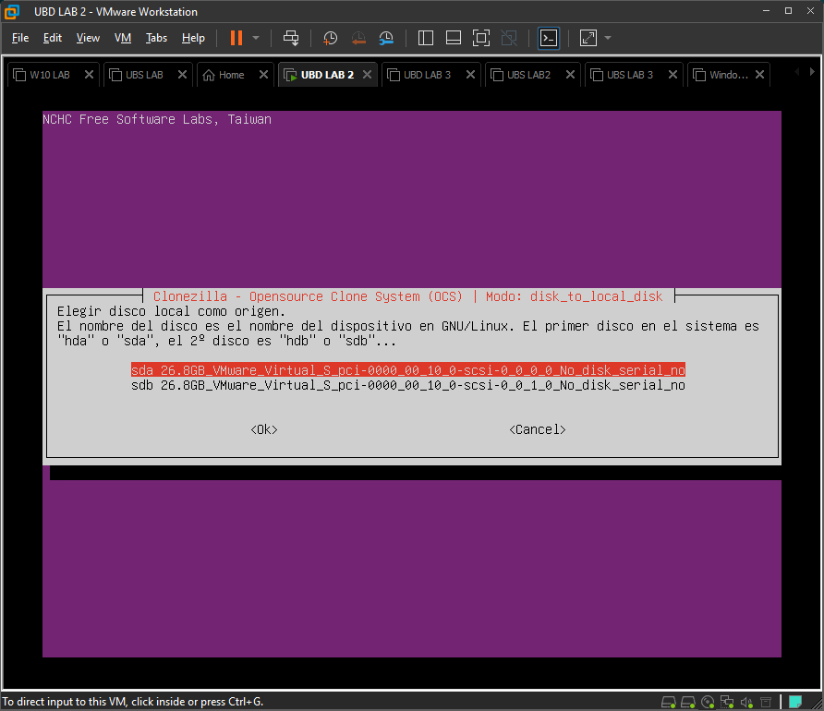

-Y elegimos el disco destino

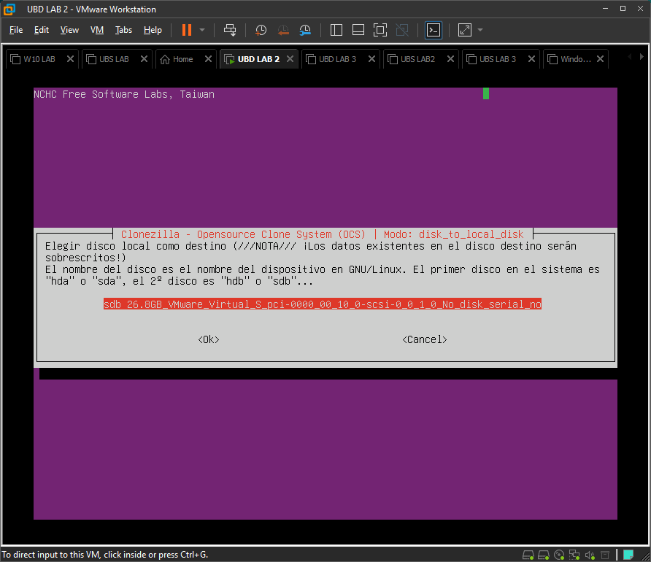

-El programa nos preguntara si queremos comprobar y repara el sistema de ficheros

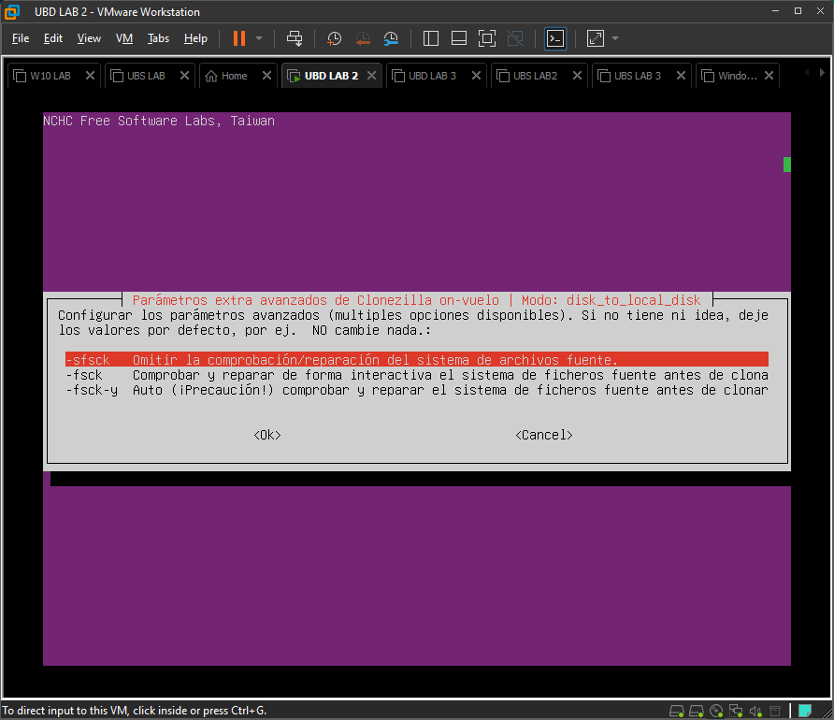

-Utilizaremos la tabla de partición del disco origen

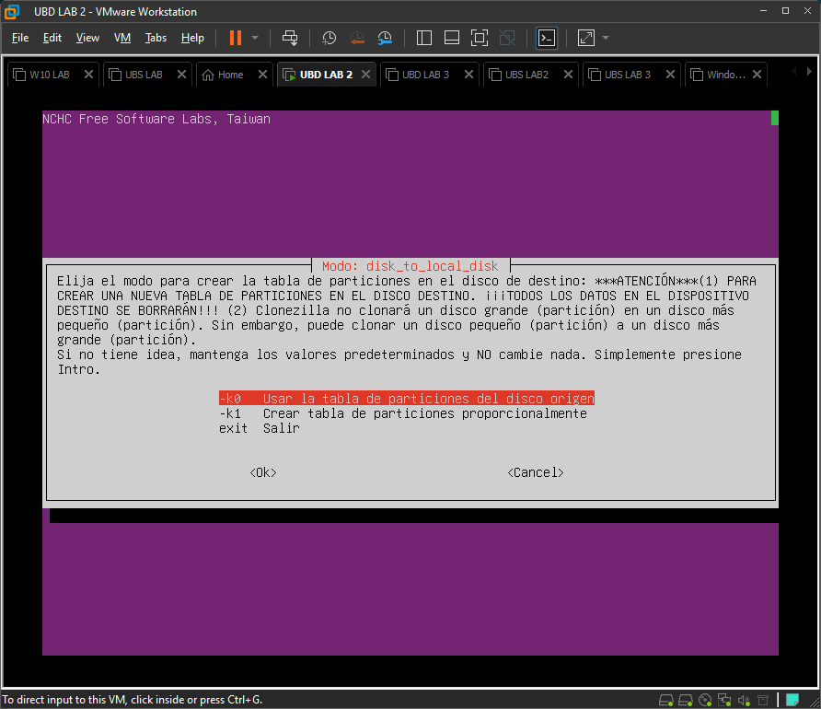

-Por último, nos pregunta que queremos hacer después de la copia

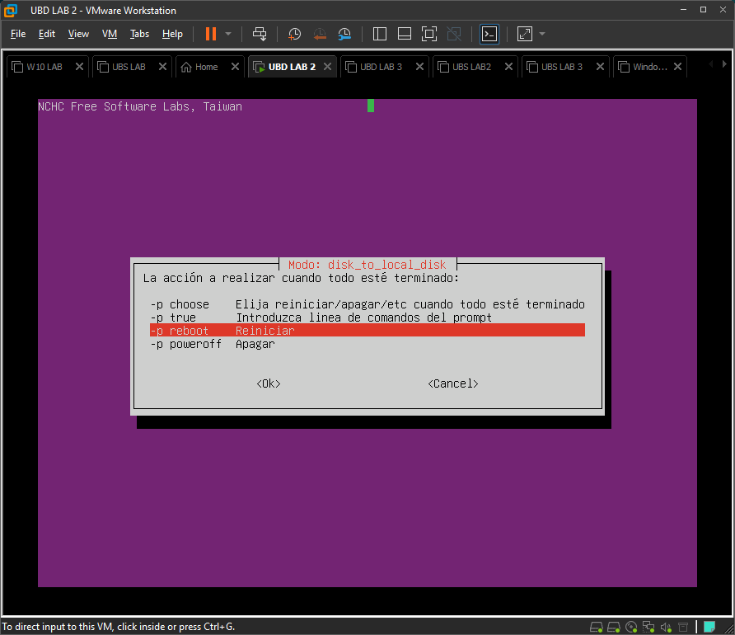

-Empezara el proceso y le tendremos que dar a “enter”

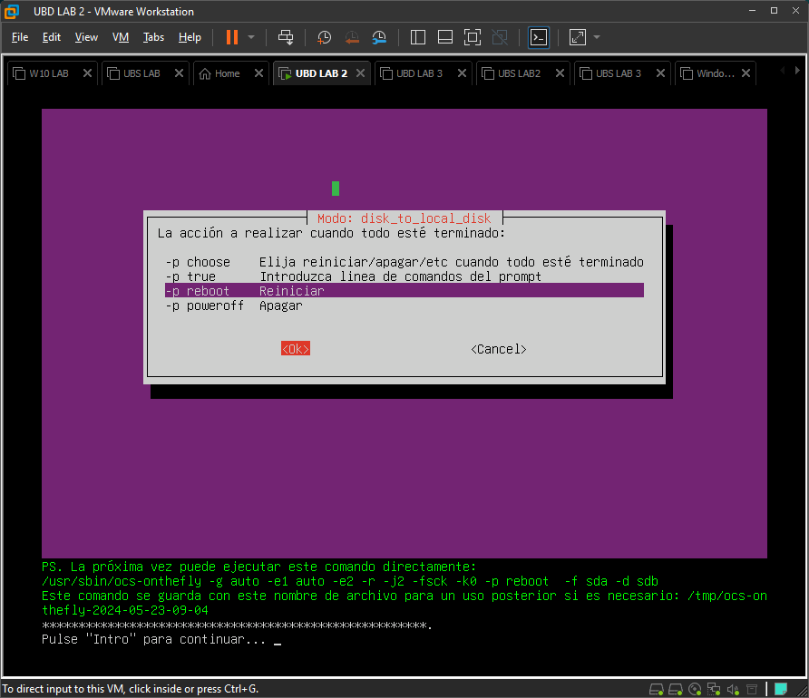

-Nos preguntara si estamos seguros 2 veces ya que si tenemos datos en el disco destino se borrarán

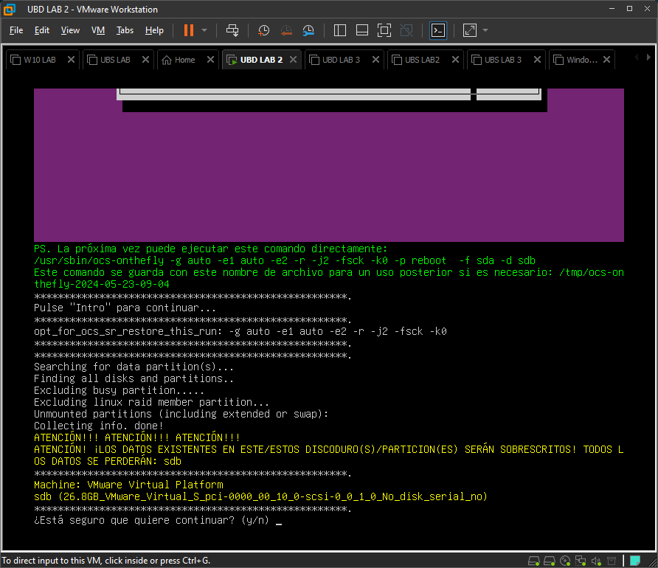

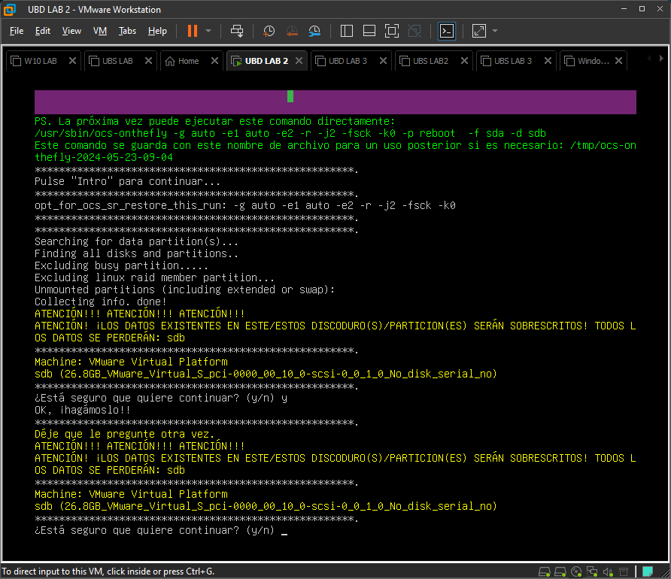

-Saldrán varias pantallas en el proceso de diferentes procesos

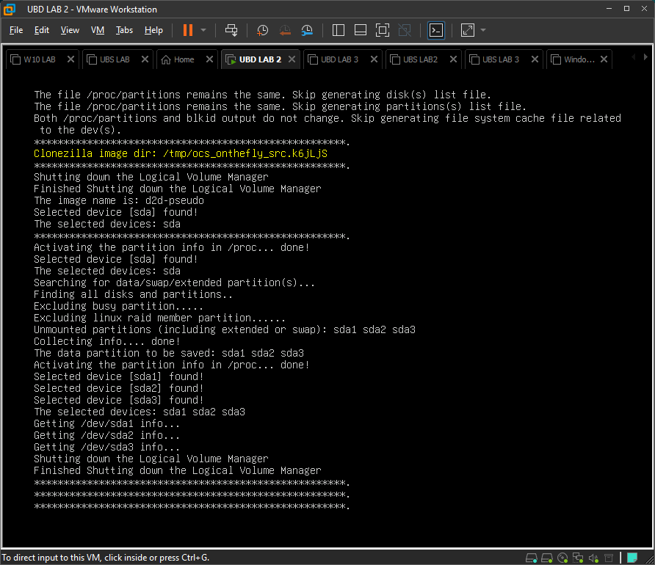

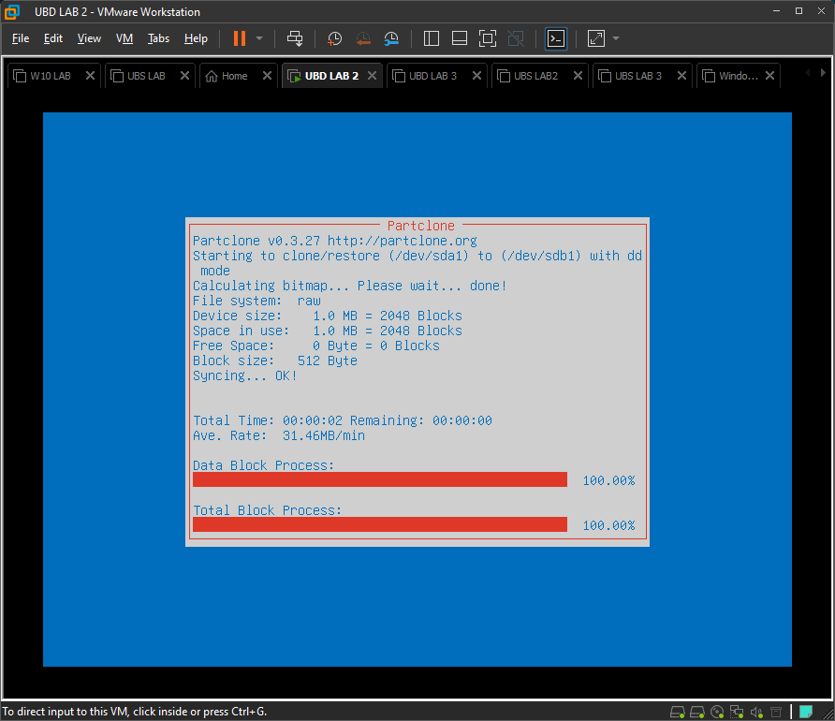

-Tras este mensaje se completara la copia y realizara lo que elegimos anteriormente

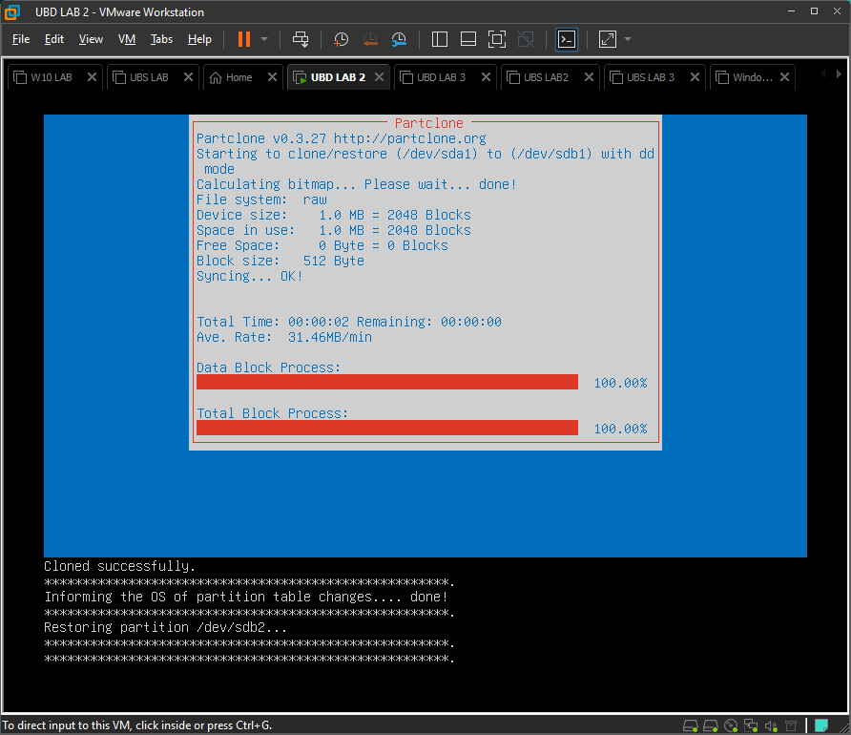

-Nos pedirá que removamos el live-cd

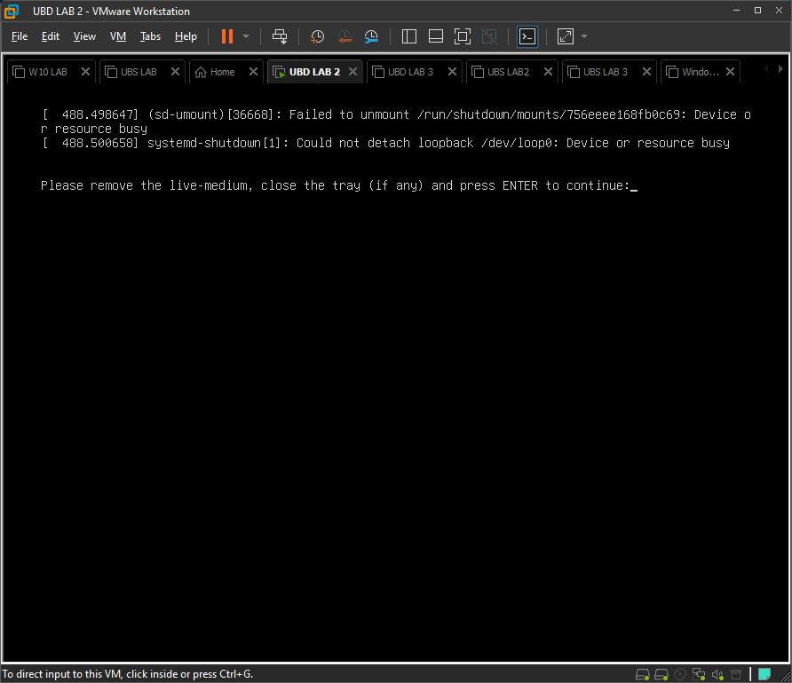

-Cambiamos el orden de arranque o desactivamos la iso

-Y eliminamos el disco origen, para comprobar que el destino inicia como es debido

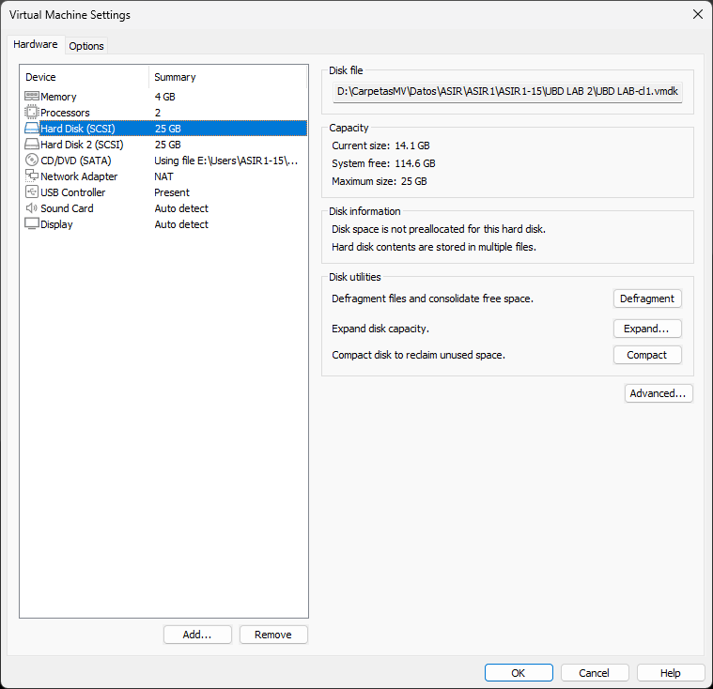

-Iniciamos la maquina y veremos que se inicia correctamente

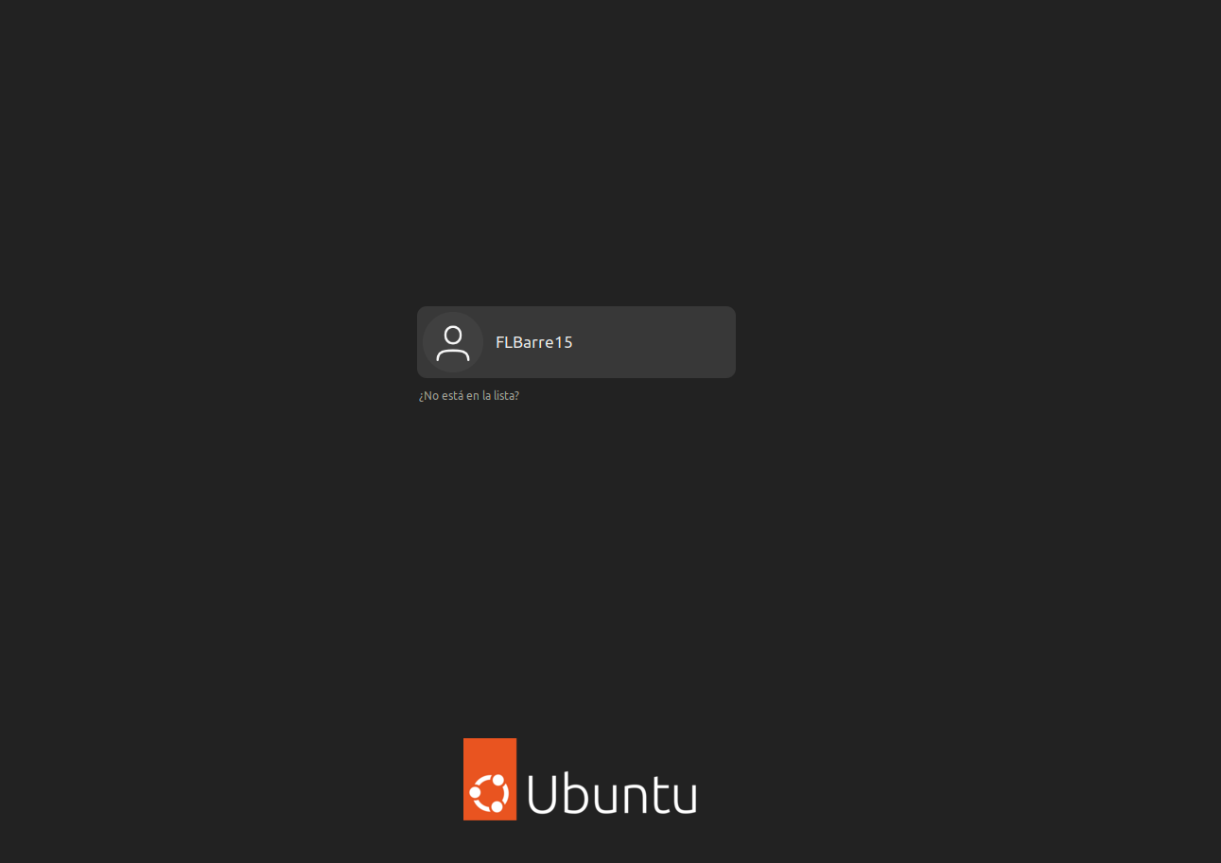

# **W10**

-ahora repetiremos el proceso con un w10

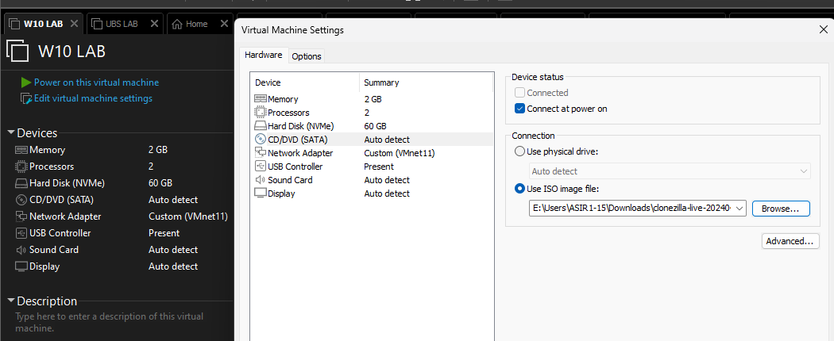

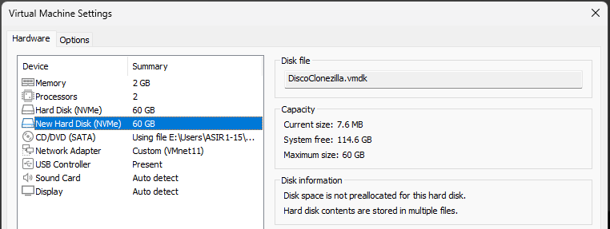

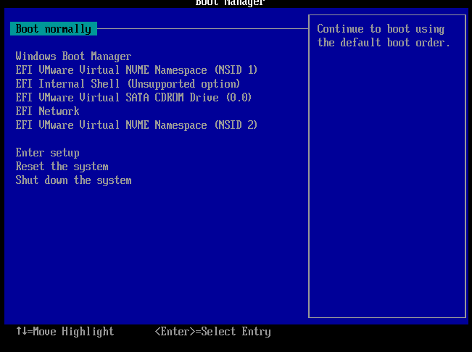

-Y elegimos las mismas opciones anteriores



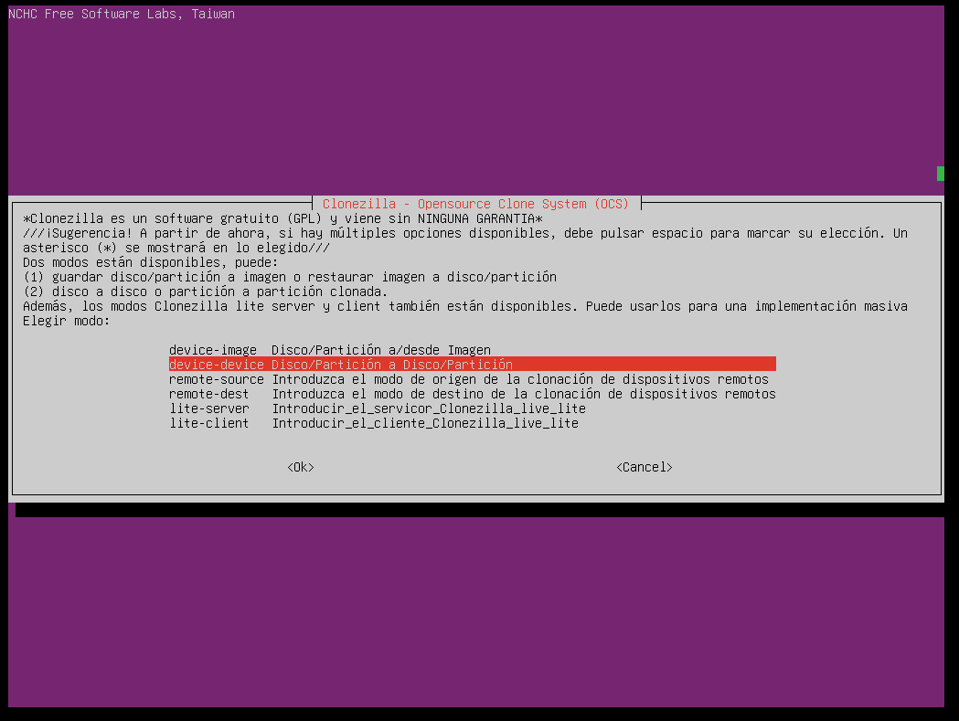

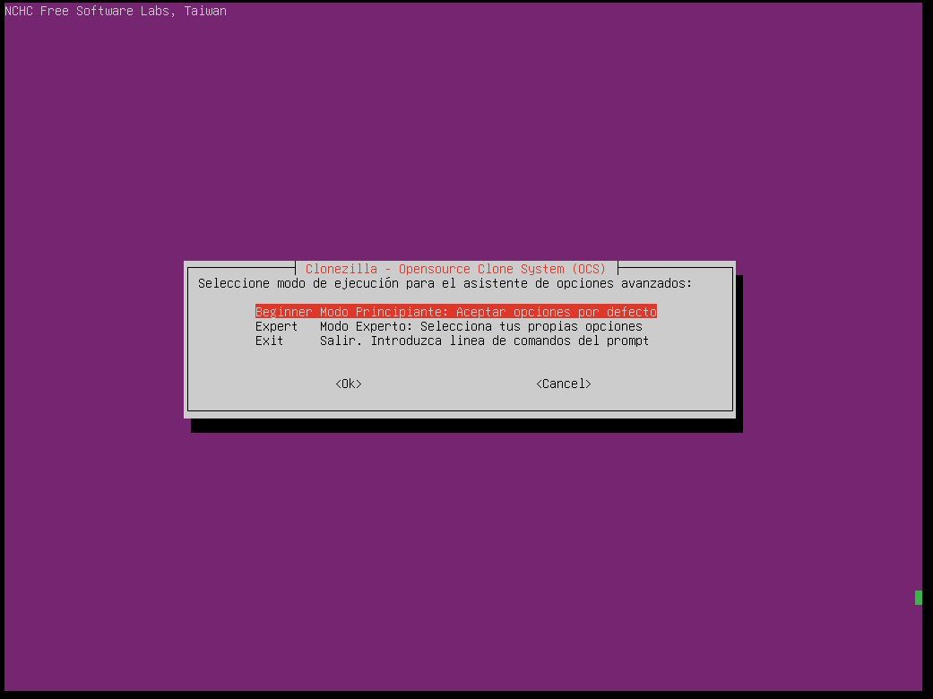

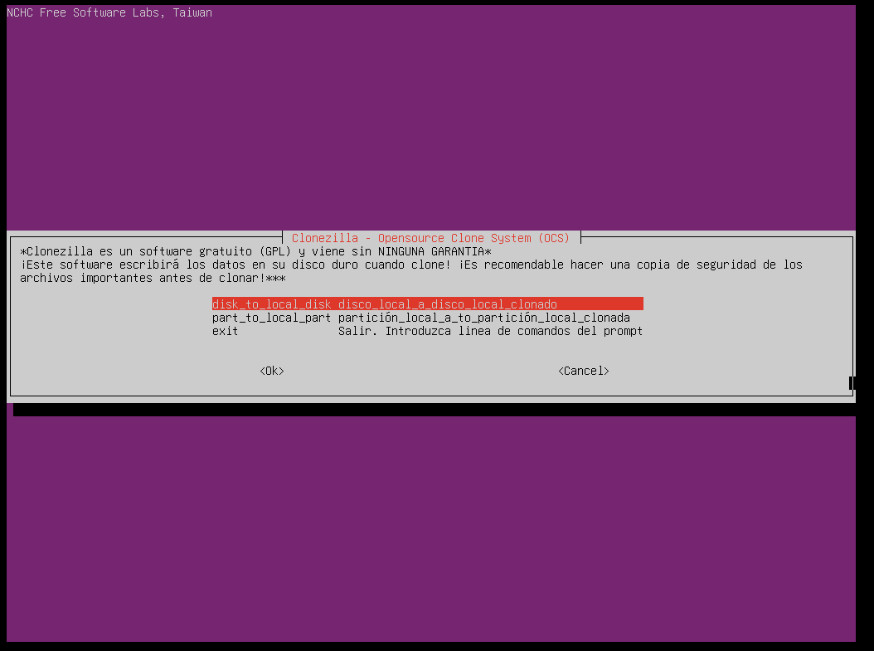

-Disco origen

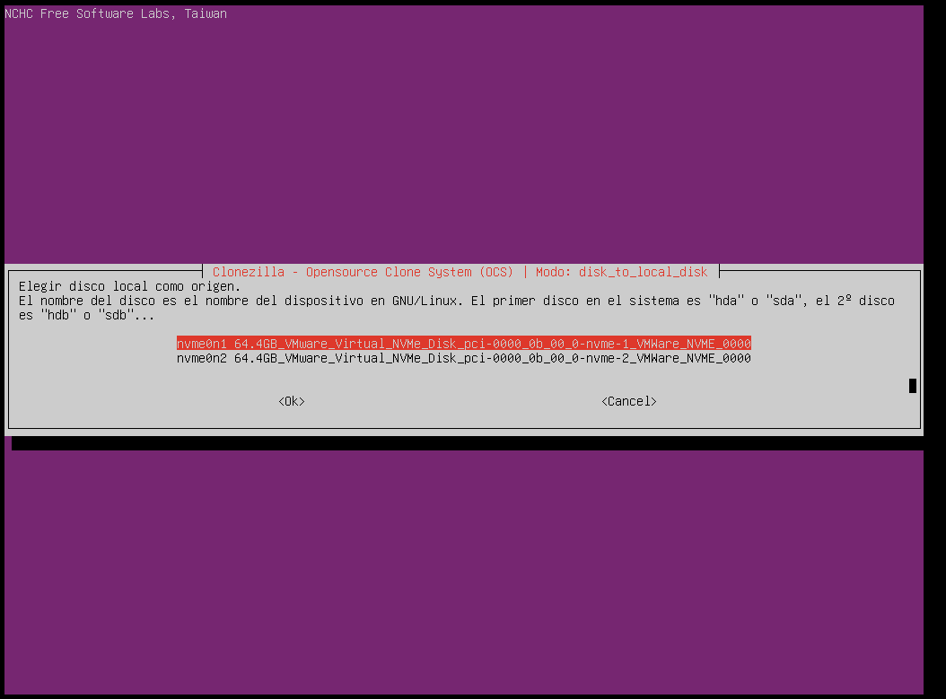

-Disco destino

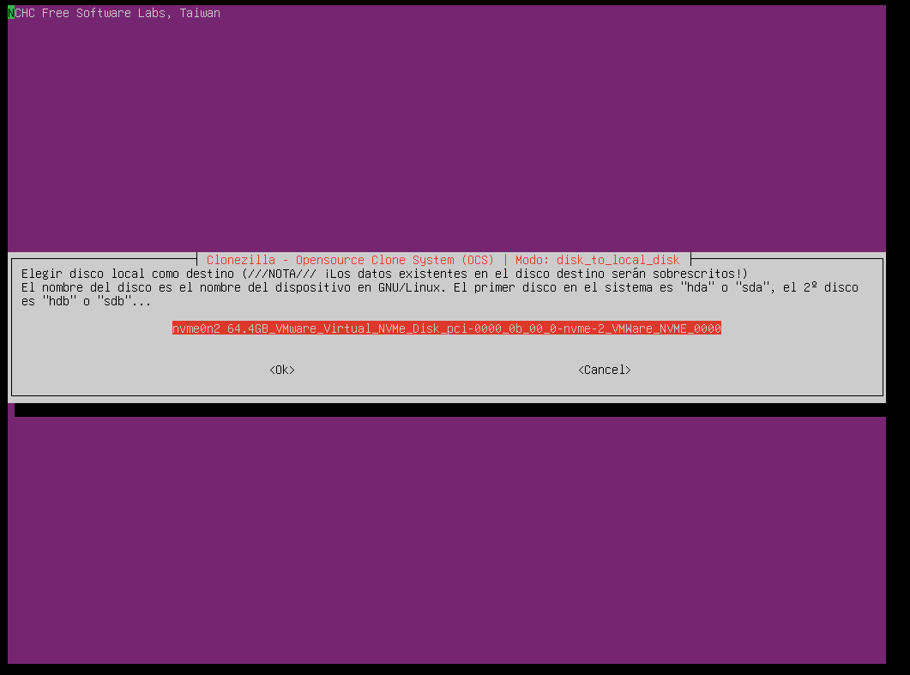

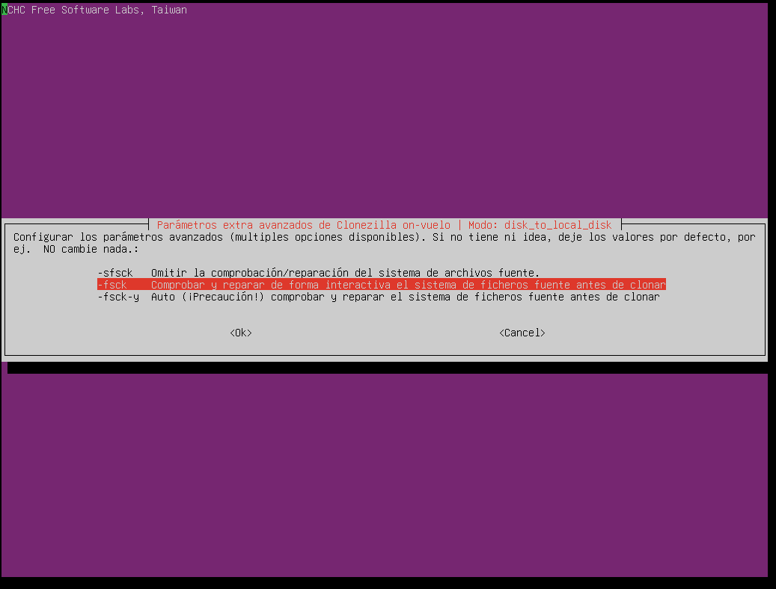

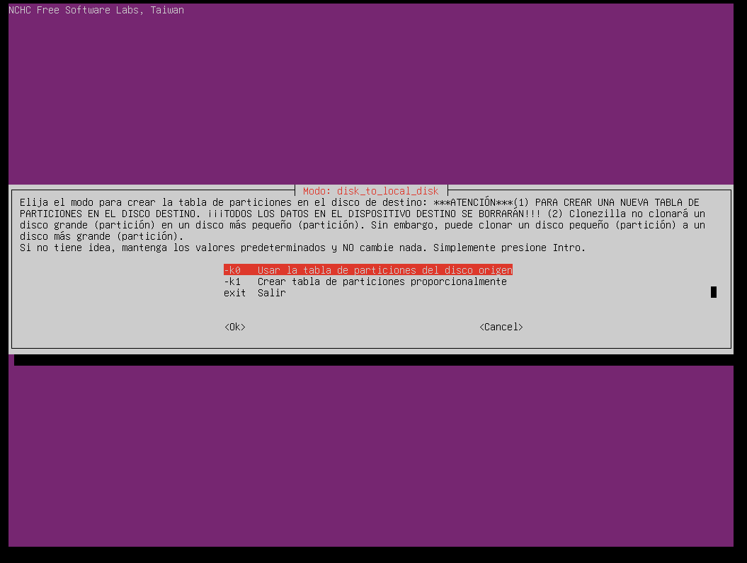

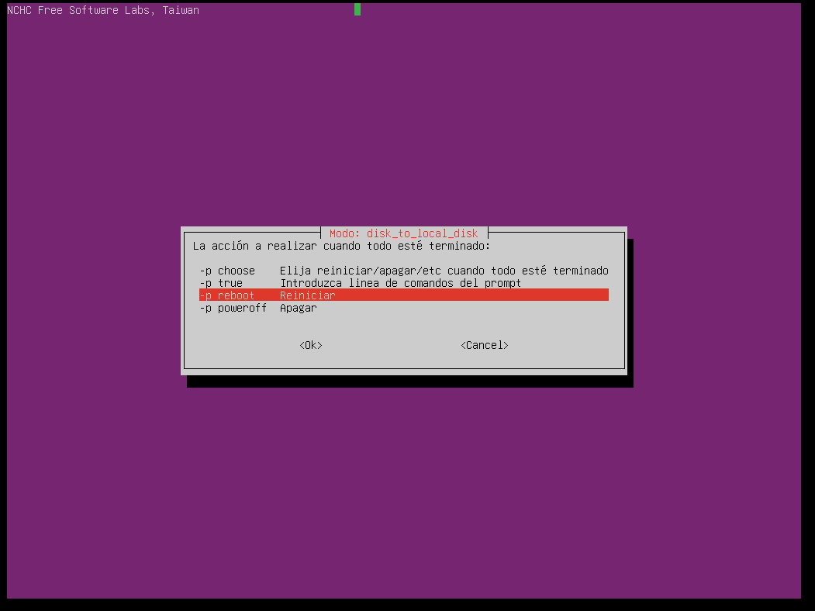

-Y nos volverá a preguntar si estamos seguros y saldrán las mismas pantallas

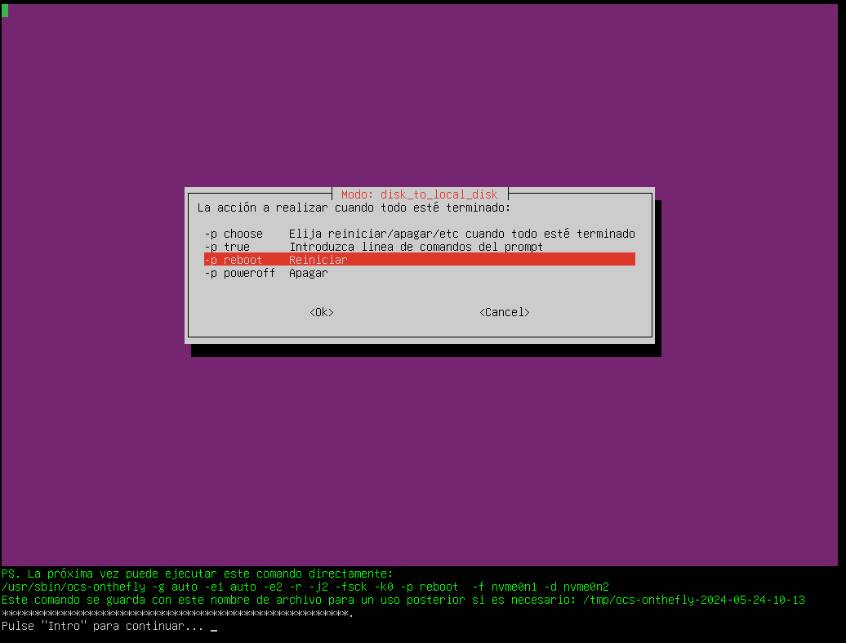

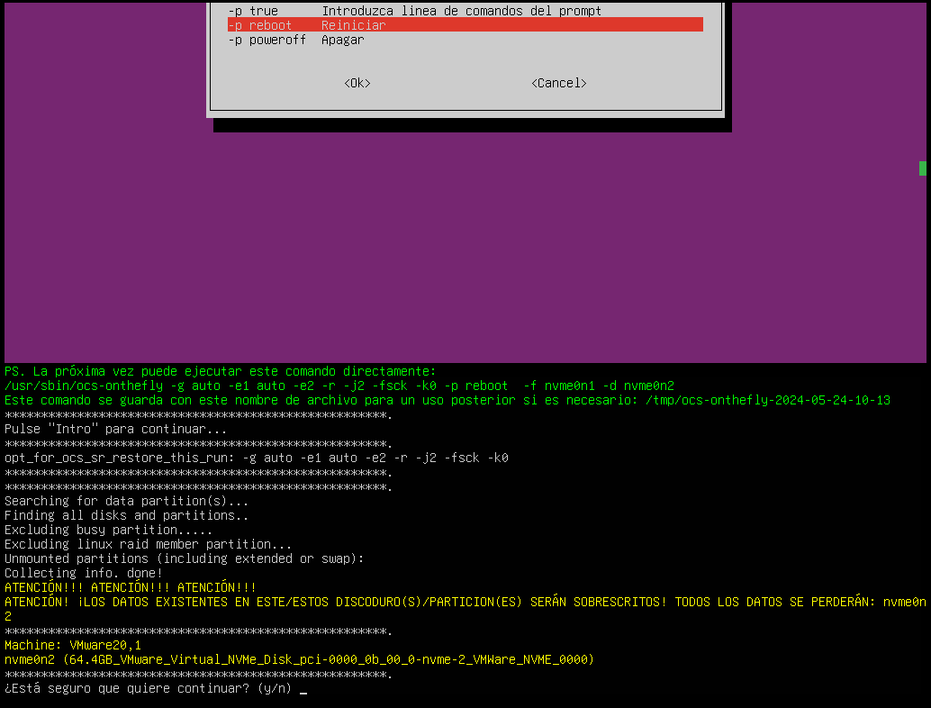

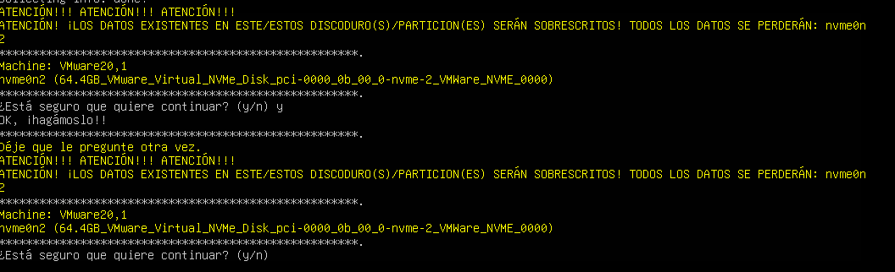

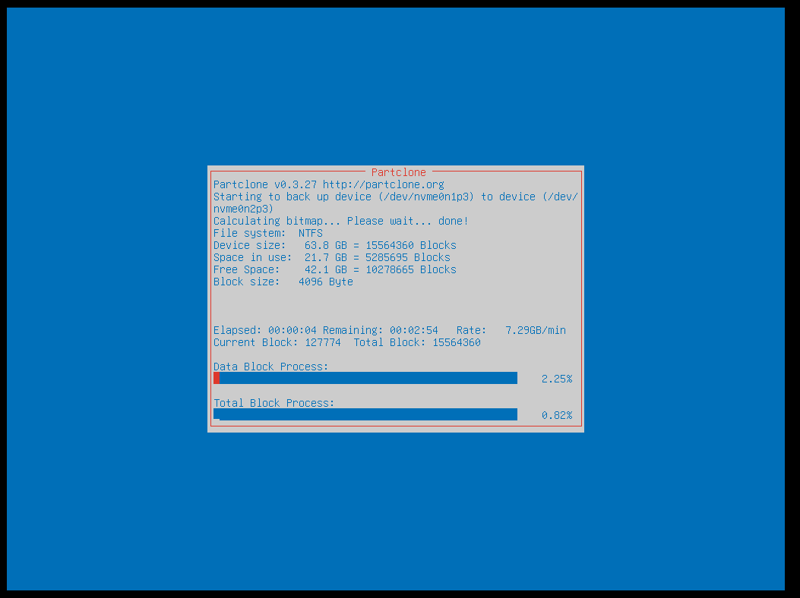

-Y ahora haremos lo mismo, retiraremos el disco origen y arrancaremos desde el destino

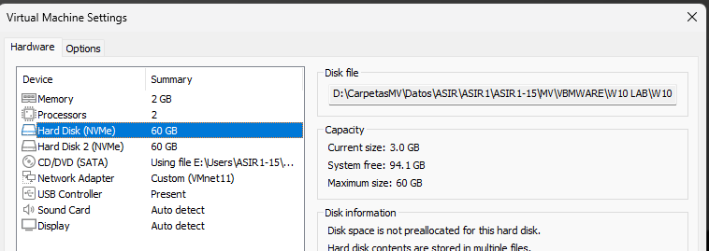

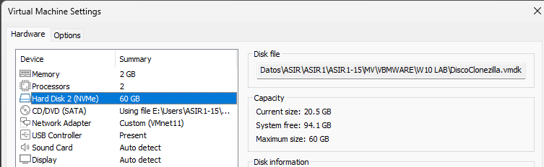

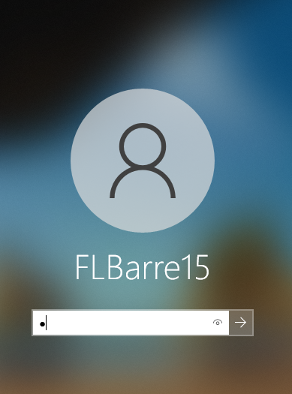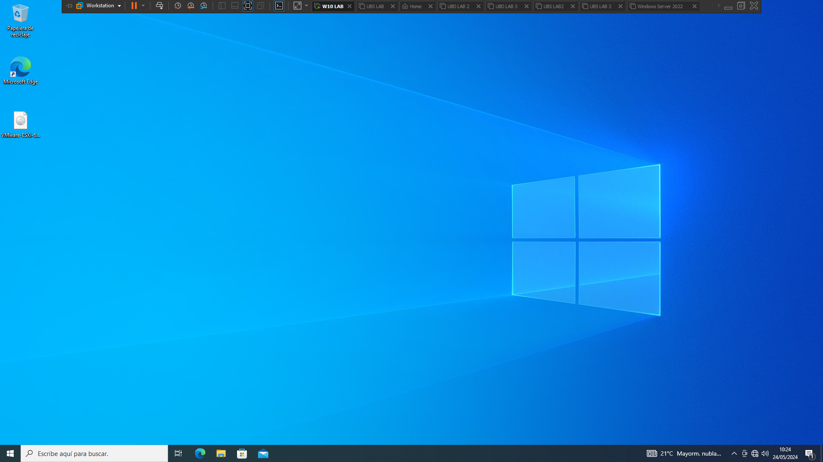

# **Partición**

En esta parte he intentado hacer una copia de partición a partición, pero siempre me ha dado fallo. Los pasos que he seguido son los siguientes:

-He añadido un disco extra y lo he particionado en 2 unidades primarias

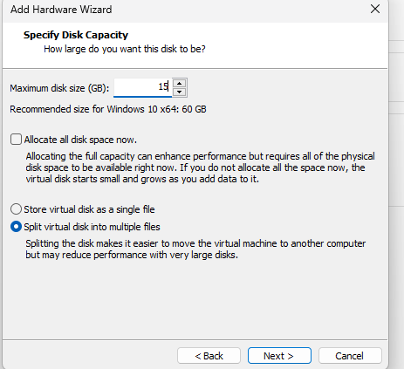

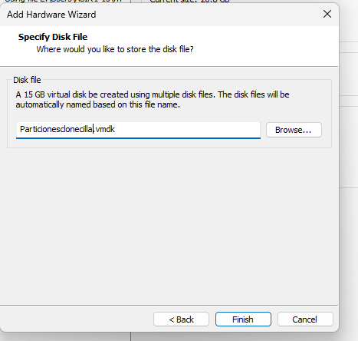

-Abrimos el administrador de discos

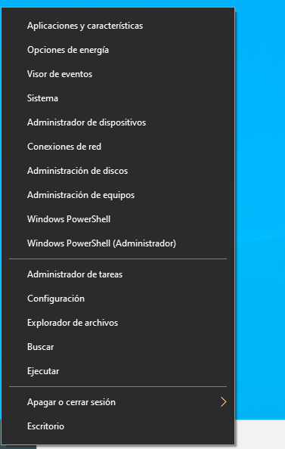

-Y creamos las particiones en MBR

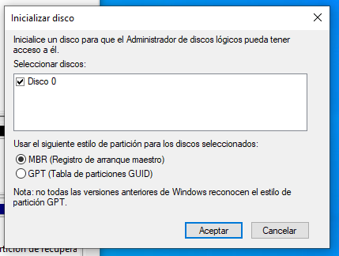

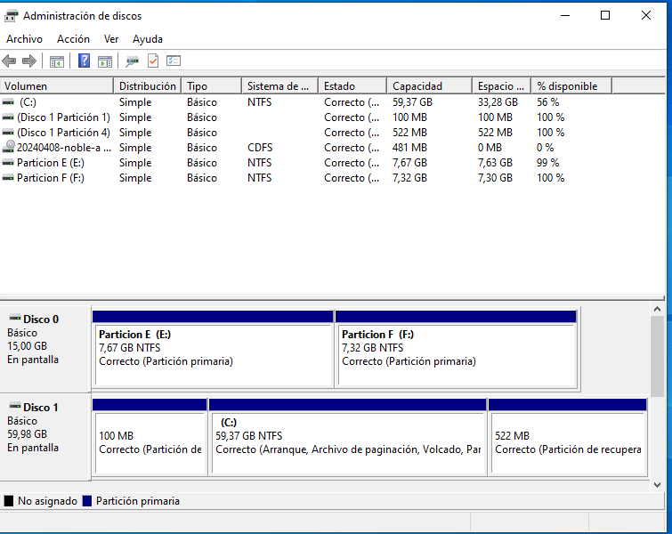

-La particion1 contiene esto:

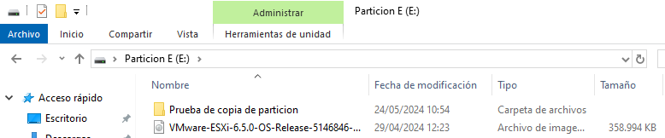

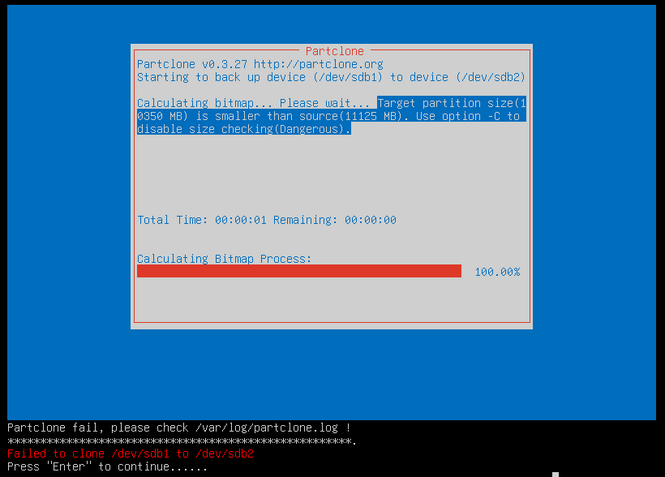

-Haciendo el mismo funcionamiento en Ubuntu me sigue saltando error

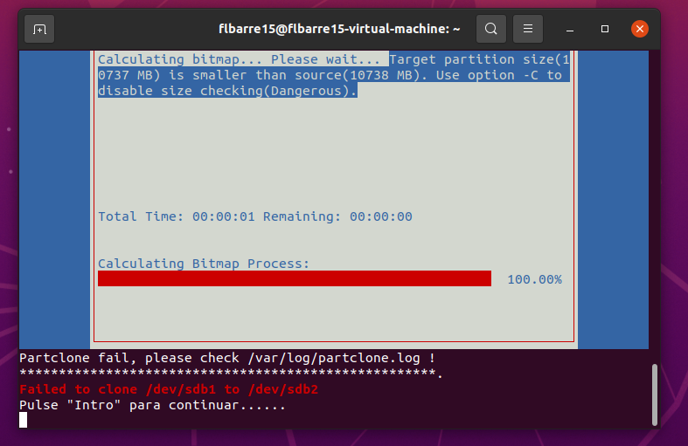

# **Conclusión**

Esta herramienta es útil , la he utilizado en caso practico en una maquina física y ha funcionado perfectamente, el modo experto es bastante denso y tiene muchas opciones asique es bastante completa